Paso 1: Preparación de Materiales
Una vez dentro de Tinkercad Circuits, busca y arrastra los siguientes componentes a tu área de trabajo:
- Placa de pruebas pequeña (Breadboard).
- Pila de 9V (Batería).
- Pulsador (Pushbutton).
- Condensador Polarizado (Electrolytic Capacitor).
  - Configuración clave: Haz clic en él y cambia su capacidad a 1000 µF (microfaradios) y voltaje a 16V.
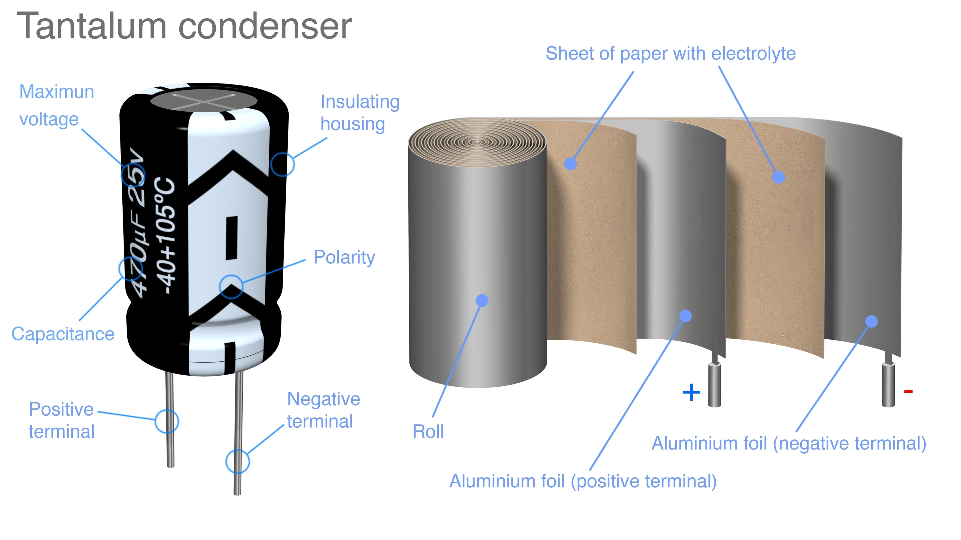
Shutterstock
* *Nota:* Si dejas el valor por defecto (frecuentemente 1uF), el efecto será tan rápido que no lo verás. Necesitamos "un tanque grande" de energía.
- LED (Color rojo o el que prefieras).
- Resistencia.
  - Valor: 470 $\Omega$ (ohmios). Esto protege al LED para que no se queme con los 9V.
- Multímetro (Polímetro).
  - Modo: Voltaje (V).

Paso 2: El Esquema de Conexiones (Paso a Paso)
Vamos a montar el circuito siguiendo una lógica de paralelo. El condensador y el LED estarán conectados en paralelo para que el condensador pueda alimentar al LED cuando falte la batería.

A. Energía (Alimentación)
- Conecta el cable Rojo (Positivo +) de la Pila de 9V a la línea roja (+) de la protoboard.
- Conecta el cable Negro (Negativo -) de la Pila a la línea azul/negra (-) de la protoboard.

B. El Interruptor (Pulsador)
- Coloca el Pulsador en el centro de la placa (cruzando el canal central).
- Conecta una pata del terminal inferior del pulsador (Terminal 1b) a la línea Positiva (+) de la alimentación.
- La otra pata del pulsador (Terminal 2b) será nuestra salida de corriente cuando apretemos el botón.

C. El Condensador (El tanque de energía)
Recuerda: Los condensadores polarizados tienen un lado positivo y uno negativo (la franja gris indica el negativo).
- Coloca el condensador en la placa.
- Conecta la pata Negativa (cátodo) directamente a la línea Negativa (-) de la protoboard.
- Conecta la pata Positiva (ánodo) a la salida del pulsador (Terminal 2b).

D. El LED y la Resistencia (La carga)
- Conecta una pata de la Resistencia (470 $\Omega$) a la misma fila donde está la pata Positiva del condensador.
- Conecta la otra pata de la resistencia a una fila vacía.
- Coloca el LED:
  - Pata larga (Ánodo): Conéctala a la resistencia (donde terminó en el paso anterior).
  - Pata corta (Cátodo): Conéctala directamente a la línea Negativa (-) de la protoboard.

E. El Polímetro (El observador)
Queremos ver cómo baja el voltaje poco a poco.
- Cable Negro del multímetro -> Conéctalo a la línea Negativa (-) de la protoboard.
- Cable Rojo del multímetro -> Conéctalo a la pata Positiva del Condensador.

Paso 3: Explicación Lógica del Circuito
Para que verifiques que todo está bien conectado, el flujo es el siguiente:
- Al presionar el botón, la corriente de 9V fluye y se divide en dos caminos:
  - Camino A: Llena el Condensador.
  - Camino B: Pasa por la resistencia y enciende el LED.
- Al soltar el botón, la batería de 9V queda desconectada.
- Aquí ocurre la magia: El condensador, que ahora está cargado a 9V, empieza a actuar como una pequeña batería temporal. Suelta su energía hacia el único camino disponible: la resistencia y el LED.

Paso 4: Simulación y Resultados
Dale al botón "Iniciar simulación" arriba a la derecha.
- Estado Inicial: El LED está apagado. El multímetro marca 0V (o muy cercano a 0 mV).
- Presiona el Pulsador (Mantén pulsado):
  - El LED se enciende inmediatamente.
  - El multímetro subirá rápidamente hasta marcar aproximadamente 9V (o un poco menos debido a la resistencia interna). El condensador se ha "llenado".
- Suelta el Pulsador:
  - Observa el LED: No se apaga de golpe. Se irá desvaneciendo suavemente (fade out).
  - Observa el Multímetro: El voltaje no cae a 0V instantáneamente. Verás que baja progresivamente: 8V... 6V... 4V... 2V... hasta que el LED se apaga por completo.
Nota técnica: Si quieres que el LED tarde más en apagarse, aumenta la capacidad del condensador (ej. a 2200 µF) o aumenta el valor de la resistencia (ej. a 1 k$\Omega$), aunque esto último hará que el LED brille menos.

🧪 Ejercicio en Tinkercad

Almacenamiento de energía en un condensador electrolítico

🎯 Objetivo del ejercicio
- Observar cómo un condensador se carga
- Medir el voltaje almacenado con un polímetro
- Ver cómo el condensador se descarga lentamente
- Comprender el concepto de constante de tiempo RC

📦 Materiales (Tinkercad)
Busca y agrega:
- 1 × Fuente DC (ajustable)
- 1 × Condensador electrolítico (1000 µF / ≥16 V)
- 1 × Resistencia (10 kΩ)
- 1 × Interruptor deslizante (o pulsador)
- 1 × Polímetro (Multimeter)
- 1 × Protoboard
- Cables

🧠 Concepto clave
Un condensador:
- Se carga cuando se conecta a una fuente
- Almacena energía eléctrica en forma de campo eléctrico
- Se descarga cuando se desconecta la fuente
- El voltaje no cambia instantáneamente
Energía almacenada:
E=21​CV2

🔧 Paso 1: Colocar los componentes
- Arrastra una protoboard
- Coloca el condensador electrolítico
  - Terminal largo (+)
  - Terminal corto (–)
- Coloca la resistencia
- Coloca el interruptor
- Coloca el polímetro
- Coloca la fuente DC

⚠️ Paso 2: Configurar valores
- Fuente DC → 5 V
- Condensador → 1000 µF
- Resistencia → 10 kΩ
📌 Constante de tiempo:
sτ=R⋅C=10000×0.001=10 s

🔌 Paso 3: Conexiones del circuito

Esquema funcional
+5V ── Interruptor ── Resistencia ── (+) Condensador (–) ── GND

Conexiones exactas
- Fuente +5 V → interruptor
- Interruptor → resistencia 10 kΩ
- Resistencia → terminal positivo (+) del condensador
- Terminal negativo (–) del condensador → GND
- Fuente GND → GND común

📟 Paso 4: Conectar el polímetro

Medición de voltaje
- Polímetro en modo V DC
- Punta roja → terminal positivo del condensador
- Punta negra → terminal negativo del condensador
📌 El polímetro medirá el voltaje almacenado en el condensador

▶️ Paso 5: Iniciar la simulación
Haz clic en “Iniciar simulación”

Fase de carga
- Coloca el interruptor en ON
- Observa el polímetro:
  - El voltaje sube lentamente
  - No llega instantáneamente a 5 V
Valores típicos:
- 0 s → 0 V
- 10 s → ~3.2 V
- 20 s → ~4.3 V
- 30 s → ~4.8 V

🔄 Paso 6: Fase de descarga
- Coloca el interruptor en OFF
- Observa el polímetro:
  - El voltaje disminuye lentamente
  - El condensador sigue alimentando el circuito
📌 Esto demuestra que la energía quedó almacenada

📊 Paso 7: Registro de mediciones
Anota valores como:
Tiempo (s) | Voltaje (V)
0 | 0.0
5
10
20
OFF + 5 s
OFF + 10 s

🔍 Paso 8: Análisis
- El condensador almacena energía
- La resistencia controla la velocidad
- El polímetro permite visualizar el fenómeno
- Sin resistencia, la carga sería instantánea (ideal)

🧪 Variaciones del ejercicio
🔁 Cambia el valor del condensador
🔁 Cambia la resistencia
🔁 Mide corriente durante la carga
🔁 Añade un LED para visualizar descarga

📘 Conclusión
Este ejercicio demuestra claramente que:
✔ Un condensador almacena energía
✔ El voltaje se mantiene tras cortar la fuente
✔ La descarga es progresiva
✔ El polímetro confirma el comportamiento real

